Textjournal i Melior

Sammanfattning
Riktlinjen beskriver avvikelserapportering, borttagning/makulering av journalinformation och hantering av journalkopior. Dessutom sökning i Meliors domändatabaser, patientregistrering i Melior och sökning i befolkningsregistret inkl hantering då kopplingen mellan befolkningsregistret och Melior inte fungerar eller vid driftstopp i befolkningsregistret. Riktlinjen tar också upp dokumentationsrutiner för patientbakgrund, fri aktivitet, läkemedel i textjournal, anmälan till kvalitetsregister, telefonanteckningar, varningsregistrering/uppmärksamhetssymboler samt sökordet ”viktig information”.

Förändringar sedan föregående version
System Befreg ersatt av funktionen befolkningsregister.
Innehållsförteckning
Sammanfattning 1
Förändringar sedan föregående version 1
Genomförande 2
Avvikelserapportering rörande patient 2
Borttagning/makulering av journalinformation 2
Kopior av journalhandlingar 4
Domänsökning via journalmapp 4
Sökning via Arkivsökning 5
Sökning i BFR (befolkningsregistret) via Melior 6
Driftstörning i kopplingen mellan befolkningsregister och Melior 6
Patientbakgrund 7
Skapa fri aktivitet 7
Läkemedel i journalanteckningar 9
Termen ”Registeranmälan” i Melior 9
Telefonanteckningar 10
Varningsregistreringar 11
Sökordet Viktig information 12
Dokumentinformation 13
Länkförteckning 13

Genomförande

Avvikelserapportering rörande patient
Om en patients personnummer finns dokumenterat i avvikelserapport ska det göras en anteckning i patientens journal. Det ska dokumenteras att en avvikelserapport är gjord samt ärendenumret på avvikelsen. Kopia av avvikelsen ska inte sparas i journal.
Ärendeansvarig ansvarar för att dokumentation sker. Den faktiska dokumentationen görs i första hand av den person som skriver avvikelsen, i andra hand närmaste chef eller av denne utsedd person.
Dokumentation sker i ”ADM anteckning” under termen ”Avvikelserapport”. Vid patientskada ska dokumentation ske i aktiviteten ”Vårdskada”.

Borttagning/makulering av journalinformation
Borttagning av journaltext
Inskriven information kan tas bort under pågående skrivläge, d.v.s. om journalen inte har stängts. Informationen tas bort genom att klicka på knappen Ta bort.
Makulering av journaltext
(Kan endast göras av den personalkategori som öppnat aktiviteten samt sekreterare.) Informationen tas bort genom att klicka på knappen Ta bort och orsaken till makuleringen ska anges.
När journalen har stängts kan journaltexten inte tas bort helt utan blir makulerad, d.v.s. texten kan läsas om inställningen ”Visa makulerade aktiviteter” i dokumentationsmodulen har valts.
Förstörande av patientjournal
Patientdatalagen 2008:355, 8 kap.
4 § På ansökan av patienten eller någon annan som omnämns i en patientjournal får Inspektionen för vård och omsorg besluta att journalen helt eller delvis ska förstöras. Förutsättningarna för detta är att
1. godtagbara skäl anförs för ansökan,
2. patientjournalen eller den del av den som ansökan avser uppenbarligen inte behövs för patientens vård, och
3. det från allmän synpunkt uppenbarligen inte finns skäl att bevara journalen.
Innan ansökan slutligt prövas får den som ansvarar för en journalhandling som omfattas av ansökan ges tillfälle att yttra sig.
Patienten ansöker om journalförstöring hos Inspektionen för vård och omsorg (IVO).
När IVO får in en ansökan begär de ofta in ett yttrande från den som ansvarar för journalhandlingen på den berörda verksamheten samt en kopia av journalen. Exempel på när det från allmän synpunkt finns skäl att bevara journalen kan vara att uppgifterna ligger till grund för olika beslut och åtgärder hos myndigheter eller behövs för forskning eller statistik. IVO prövar detta enligt de förutsättningar som finns i Patientdatalagen.
IVO återkommer till sjukhuset/chefläkaren. Om beslut om journalförstöring föreligger uppdrar chefsläkaren åt Meliorförvaltare att genomföra förstöringen och bekräfta genomförandet.
Chefläkaren meddelar även berörd verksamhetschef om beslut samt uppdrar åt verksamhetschef att identifiera om journalinformation som begärts förstörd kopierats och skickats till extern vårdgivare, t.ex. primärvårdsenhet. Om så är fallet ska verksamhetschef kontakta kopiemottagare och begära förstöring av information.
Meliorförvaltare samlar in nödvändig information och sänder vidare till Oracle för radering.
Oracle hanterar därefter ärendet med att radera journalinformation enligt IVO:s beslut. När detta är utfört kontaktar Oracle Meliorförvaltare för att stämma av att rätt information raderats.
Meliorförvaltare intygar med ett tjänsteutlåtande till chefläkaren att förstöringen är genomförd. Chefläkaren underrättar IVO när förstöringen är utförd. Beslut och övriga handlingar i ärendet diarieförs i SÄS diarium och arkiveras i pappersarkiv utan annulleringstid.

Kopior av journalhandlingar
Kopior från/till sjukhus inom Västra Götalandsregionen
Samtliga sjukhus inom Västra Götalandsregionen är anslutna till SIE-view. Vid kopior från/till något av sjukhusen se rutinen ”Journalkopior inom SÄS och mellan sjukhus inom Västra Götalandsregionen”.

Domänsökning via journalmapp
Det finns tre driftdatabaser för Melior på SÄS. Somatisk vård dokumenteras i SÄS drift, psykiatrisk vård i databasen för Psykiatrisk vård och vård av STD-patienter dokumenteras i databasen STD drift.
Utöver driftdatabaserna finns det en historikdatabas för barn- och ungdomspsykiatri där dokumentation skedde fram till 2018-05-02. Dessutom finns det sex historikdatabaser för somatisk vård där dokumentation skedde fram till 2007-05-24.
Melior är anpassat efter Patientdatalagen, vilket bland annat innebär att användaren har förvald filtrering på det verksamhetsområde som vald avdelning ingår i. Samtlig journalinformation är tillgänglig men är inte synlig initialt. Ett rött plustecken indikerar att det finns mer information om patienten inom annat verksamhetsområde. Klicka på plustecknet för att få fram denna information.
Domänsökning innebär sökning i samtliga databaser, börja med att hämta upp patientens journalmapp.
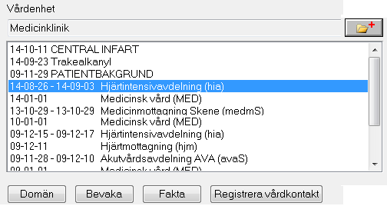
Välj funktionsknappen ”Domän” nedtill på journalmappen. Om behörighet saknas är knappen ”utgråad”, d.v.s. inte aktiverad.
Du får upp dialogrutan ”Domän patientliggare”. Vårdtillfällen och enheter (på övriga kliniker/databaser) där det finns registreringar på patienten visas.
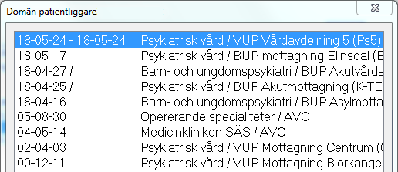
Markera önskat vårdtillfälle/enhet och välj funktionsknappen ”Välj” för att ta fram journalen.
Du kommer nu över till aktuell databas. Journalmappen för aktuell patient visas och valt vårdtillfälle är markerat. Journalen läses på vanligt sätt. Om behörighet saknas till den databas som journalen finns i, erhålls information om detta och patientens journal tillåts inte hämtas upp.
För att ta dig tillbaka till din hemklinik/databas klicka på det lilla huset i menyraden. 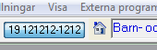 alternativt ”Arkiv” och Återgå till hemdatabas.

Sökning via Arkivsökning
Välj ”Arkivsökning” och ange personnummer och klicka på ”Domän”.
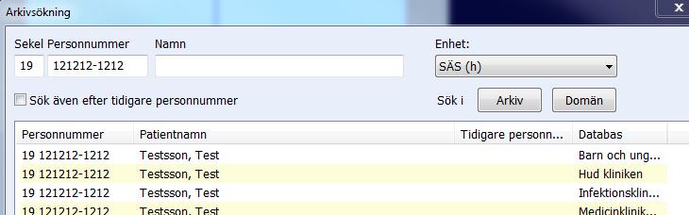
1
Markera och välj (eller dubbelklicka på) önskad klinik/databas. Du kommer nu över till aktuell klinik/databas. Journalmapp visas. Om behörighet saknas till den databas som journalen finns i, erhålls information om detta och patientens journal tillåts inte hämtas upp.
För att ta dig tillbaka till din hemklinik/databas klicka på det lilla huset i menyraden. alternativt ”Arkiv” och Återgå till hemdatabas.
Du kan även söka efter patient i en specifik klinik/databas genom att välja önskad klinik/databas i listboxen uppe till vänster i dialogrutan ”Arkivsökning” och därefter välja ”Domän”.
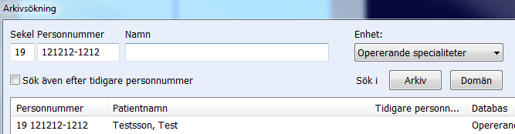

Sökning i BFR (befolkningsregistret) via Melior
Innan du söker i BFR ska du först ha gjort en arkivsökning, för att utesluta att personen inte redan är patient och har en journalmapp skapad sedan tidigare.
Skriv in personens personnummer i registreringsvyn, tryck på ”BFR”-knappen.
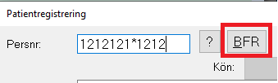
Om personen är född på 1900-talet anges ett - som sekeltecken efter de sex första siffrorna, för personer födda på 2000-talet anges *.
Finns inte patienten i befolkningsregistret måste ett reservnummer skapas. Om du själv inte har kunskap i att skapa ett reservnummer - kontakta kunnig på enheten eller Användarstöd SÄS.

Driftstörning i kopplingen mellan befolkningsregister och Melior
Om kopplingen inte fungerar är det viktigt att ett korrekt personnummer skrivs in. Har patienten tidigare journal kommer det att hämtas in uppgifter från Melior-arkivet, i annat fall måste namn skrivas in manuellt. Namn- och adressuppgifter uppdateras efter stoppet när ett tryck på knappen ”BFR” görs via menyn patientadministration och patientuppgifter.
Om reservnummerpatient ska skrivas in och befolkningsregistret inte går att få kontakt med, se riktlinje ”Personuppgiftsportalen VGR - Reservnummer vid driftstopp”.

Patientbakgrund
För att minska dubbeldokumentation i Meliorjournalen ska varje patient ha en Patientbakgrund. Patientbakgrunden ska fungera som en informationskälla för att snabbt ge en bild av patientens sociala och medicinska bakgrund.
Övergripande användning
Patientbakgrunden skapas som en fri aktivitet och upprättas första gången patienten uppsöker SÄS. Endast en patientbakgrund ska upprättas för varje patient och databas.
Alla yrkeskategorier med signeringsrättigheter i Melior ska dokumentera och uppdatera patientbakgrunden. Se även rutinen ”Patientbakgrunden i Melior”.

Skapa fri aktivitet
Avliden patient, Brytpunktssamtal, Central Infart, Kateterjournal, Patientbakgrund och Trakealkanyl ska alltid skapas som en fri aktivitet i Melior.
För att skapa en fri aktivitet gör man så här:
Välj Ny anteckning och markera aktivitetstypen/mallen
Välj vårdkontakt ”Fri aktivitet” och fyll i händelsedatum
Klicka Ok
En varning kommer upp om att en Fri aktivitet skapas.
Svara Ja.
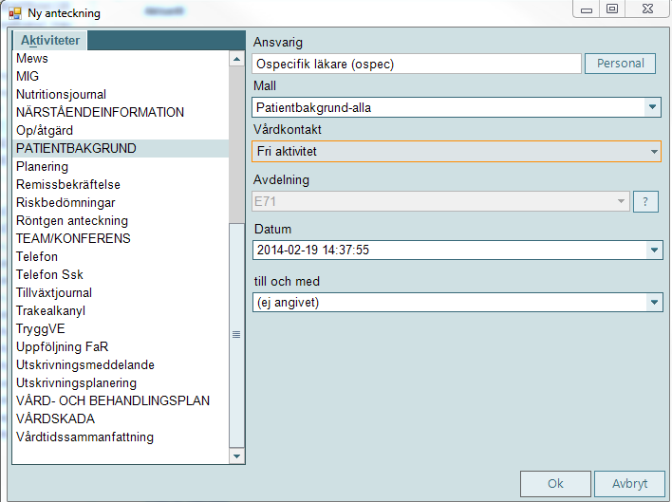
Anteckningen läggs som en fri aktivitet i journalträdet.
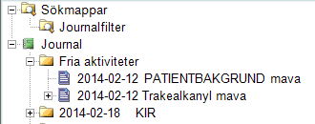
Koppla fri aktivitet till vårdkontakt
Nedanstående gäller enbart de fria aktiviteterna Central infart, Kateterjournal samt Trakealkanyl.
Aktiviteten ska ligga som en fri aktivitet så länge patienten använder samma infart/kateter/trakeostomi. Därefter ska aktiviteten kopplas till den vårdkontakt där borttagandet sker (öppen- eller slutenvård). Ansvarig för att aktiviteten kopplas är den som drar katetern/trakeostomin.
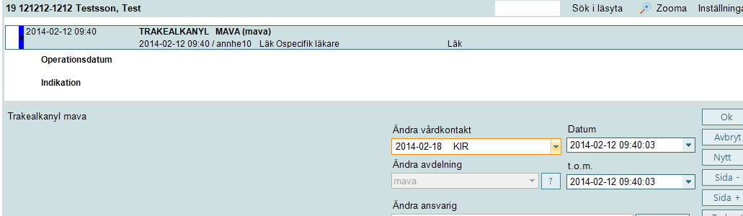
För att koppla en fri aktivitet till en vårdkontakt gör du så här:
Markera den fria aktivitet som ska kopplas.
Dubbelklicka på det blå aktivitetshuvudet.
Markera den händelse du vill ändra vårdkontakten till och klicka Ok.

Läkemedel i journalanteckningar
Under sökordet ”Läkemedelsordination” ska inte ordinerade läkemedel skrivas i fritext utan hänvisning ska göras till ”Se läkemedelslista”.
Undantaget är i de fall särskilda förtydliganden behöver göras.

Termen ”Registeranmälan” i Melior
För att undvika dubbelregistreringar bör den person som gjort/initierat själva registreringen till kvalitetsregistret ansvara för att dokumentation av registerregistreringen sker i Melior.
Databas för somatisk vård (SÄS drift)
Termen finns tillgänglig i Adm anteckning för samtliga personalkategorier samt i Epikris och specifika läkarmallar.
Databas för Psykiatrisk vård
Termen finns i grundmallarna för Anteckning, Patientbesök samt Adm anteckning. För att kunna skriva på termen krävs att den hämtas upp från grundmallen via knappen Nytt när skrivfönstret är öppet.
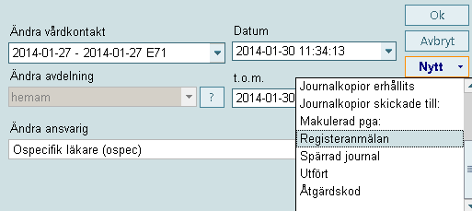
Termen är av typen enval där alla berörda kvalitetsregister finns valbara. Det går endast att göra en registrering per sökord. Här dokumenteras utförd registerregistrering eller om patienten inte velat medverka. Om registrering gjorts i ett kvalitetsregister skapas en ny anteckning. Om flera registeranmälningar gjorts samtidigt ska en dubblett av sökordet skapas (markera sökordet som ska dubbleras och tryck på dubblett), fyll sedan i som vanligt.
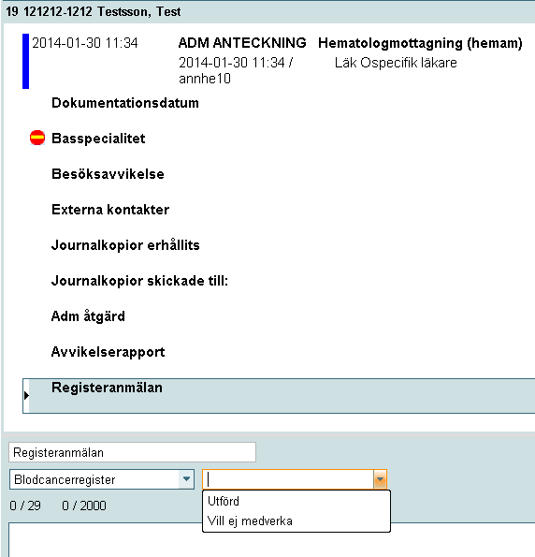

Telefonanteckningar
Gäller samtalet vård och behandling eller denna anses inledd ska en anteckning föras in i patientjournalen. Detta får avgöras av den som besvarat förfrågan, exempelvis mottagningssköterskan eller patientansvarig läkare.
Kan vård och behandling inte anses inledd genom telefonsamtalet bör anteckningen om samtalet sparas kortare tid, förslagsvis tre månader.
Patient som är känd på kliniken/mottagningen
Patient som är känd på kliniken/mottagningen och har befintlig journal:
Skriv telefonanteckning i Melior (kan gälla t.ex. rådgivning, nya recept, uppskjutande av återbesök etc.) på befintlig öppenvårdskontakt. Om ingen öppenvårdskontakt finns för innevarande år skapas en på aktuell versal-avdelning med startdatum 1/1. Vårdkontaktshanteringen gäller SÄS-drift.
Denna rutin gäller även för akutmottagningen som i dessa fall registrerar en öppenvårdskontakt på sin ”flaggavdelning” avc (alla övriga besök på akutmottagningen registreras som slutenvård).
Patient som inte är känd på kliniken/mottagningen
Patient som inte är känd på kliniken/mottagningen och inte har journal (identifieringsproblematik) och samtalet
- inte leder till akut eller planerat besök:
Vid rådgivning antecknas ärende, namn och personnummer enligt klinikens befintliga riktlinjer, t.ex. på speciell blankett eller telefonrådgivningssystem; registreras inte i Melior. Denna information bör förvaras och sparas enligt klinikspecifika rutiner, dock minst 3 månader.
- leder till akut eller planerat besök, oavsett om patienten är känd eller inte:
Skriv en anteckning i Melior (undantag, se nedan).
Anteckningen dokumenteras på befintlig öppenvårdskontakt. Om ingen öppenvårdskontakt finns för innevarande år skapas en med startdatum 1/1. Vårdkontaktshanteringen gäller SÄS-drift.
Denna rutin gäller även för akutmottagningen som i dessa fall registrerar en öppenvårdskontakt på sin ”flaggavdelning” avc. (Alla övriga besök på akutmottagningen registreras som slutenvård.)
Det är viktigt att användaren är placerad på aktuell mottagning i Melior när dokumentation sker.
Undantag
Mottagningar med specifik telefonrådgivningsfunktion:
Önskvärt att ovan nämnda regler gäller även här. Dock kan man med hänsyn till beslutsstöd och hanteringsvinster acceptera funktionens totala dokumentation i ett beslutsstöd. Då patienten förväntas eller rekommenderas besök, ska kopior skrivas ut och bifogas till mottagningen. Denna information bör sedan scannas alternativt omnämnas i besöksdiktatet.

Varningsregistreringar
Enligt Socialstyrelsens föreskrifter SOSFS 2008:14 (M) 3 kap 6 § ska journalen innehålla uppgifter om överkänslighet för läkemedel eller vissa ämnen.
Se varningsregistreringar och symboler som finns i Melior är:
- Läkemedelsöverkänslighet 
- Överkänslighet 
- Smittorisk
- Observera (Begränsning av vårdinsats) 
För beskrivning av användning, ansvar för beslut etc. se rutinen ”Varningar och begränsning av vårdinsats i Melior”.

Sökordet Viktig information
(OBS! inte kopplad till varnings- eller observationsmarkering)
Sökordet ”Viktig information” i Patientbakgrunden ska användas för mycket angelägen information som bör framgå och som inte hör till Varning, Överkänslighet eller Observera. Se även rutinen ”Patientbakgrunden i Melior”.
Ansvar
Ansvar för registrering av ”Viktig information” åligger läkare eller sjuk-sköterska. Läkarsekreterare kan registrera vid diktat.

Dokumentinformation
För innehållet svarar
Frida Borg, systemförvaltare Melior, IS IT, SÄS
Remissinstanser
-
Fastställt av
Jerker Nilson, chefläkare, SÄS
Sökord
Melior, textjournal, dokumentation, varningar, journalföring, avvikelser, fri aktivitet, registeranmälan, kvalitetsregister, patientjournaler, telefonanteckningar, domänsökningar, databaser, patientregistreringar, Befreg, reservnummer, reservrutiner, personuppgiftsportalen.

Länkförteckning
Sjukhusövergripande styrdokument
- Journalkopior inom SÄS och mellan sjukhus inom Västra Götalandsregionen. Sjukhusövergripande rutin, SÄS
https://insidan.vgregion.se/forvaltningar/sodra-alvsborgs-sjukhus/styrdokument
- Personuppgiftsportalen VGR - Reservnummer vid driftstopp, SÄS. Sjukhusövergripande riktlinje, SÄS
https://insidan.vgregion.se/forvaltningar/sodra-alvsborgs-sjukhus/styrdokument
- Patientbakgrunden i Melior. Sjukhusövergripande rutin, SÄS
https://insidan.vgregion.se/forvaltningar/sodra-alvsborgs-sjukhus/styrdokument
- Varningar och begränsning av vårdinsats i Melior. Sjukhusövergripande rutin, SÄS
https://insidan.vgregion.se/forvaltningar/sodra-alvsborgs-sjukhus/styrdokument

